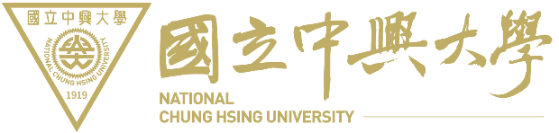

National Chung Hsing University
Institutional Animal Care and Use Committee (IACUC)

機構間動物科學應用合作契約書
機構間的合作能取得更多專業知識和資源來進行動物研究。為確保相關研究進行時，實驗動物能得到適當照護，並符合農業部頒布之「實驗動物照護與使用指引」1.1.2機構間合作計畫的管理權責，制定本合作計畫契約書以符合指引規範。
甲方：國立中興大學 (系所)，計畫主持人
乙方： (單位名稱)，共同/協同主持人

緣甲方(計畫主持人)因動物實驗需求，需全程或部分在乙方機構執行動物實驗，雙方特立本合約，並同意條件如下：
一、計畫執行期間，由乙方負責該計畫內實驗動動物之取得、飼養、管理及確認依審核結果進行動物科學應用、PAM執行與查核、動物福祉與死亡隻數、年度監督報告填寫等業務。
二、若乙方無查核事實，應提供相關資料(如附件)以供甲方查核監督(PAM)。
三、計畫相關訊息
計畫名稱
執行期限
飼養地點
四、本合約書正本一式四份，分由甲乙雙方實驗動物照護及使用委員會、甲方及乙方各收執正本一份為憑。

立約人
甲方：
計畫主持人_____________________日期：_____________聯絡電話：_____________
乙方：
共同/協同主持人___________________日期：______________聯絡電話：________________
國立中大學實驗動物照護及使用委員會：
執行秘書_______________________日期：_____________
召 集 人_______________________日期：_____________
乙方實驗動物照護及使用委員會(或小組)：
召 集 人_______________________日期：_____________

中 華 民 國 年 月 日

